ЧАСТЬ 1. АЛГОРИТМ БАЛАНСИРОВКИ НАГРУЗКИ

Математические модели и методы

Основные положения методики
В основе исследования лежит анализ работы разработанного тестового приложения на основе микросервисного паттерна, состоящего из N сервисов. Каждый сервис развернут с помощью Docker в рамках отдельного контейнере, на него отводится определённое постоянное количество оперативной и постоянной памяти, это позволяет проводить развёртывание приложения на одной вычислительной машине, что упрощает проведение исследования
Для обеспечения верифицируемости и сопоставимости результатов исследования, а также для корректной интерпретации получаемых метрик, методика оценивания эффективности микросервисного приложения базируется на положениях действующих национальных стандартов. В частности, номенклатура исследуемых характеристик (использование памяти, потребление ресурсов ЦП, производительность, показатели БД и брокера сообщений) и их связь с критериями эффективности и надежности опираются на модель качества программной продукции, определенную в ГОСТ Р ИСО/МЭК 25010-2015 (актуальная международная редакция — ISO/IEC 25010:2023). Данный стандарт относит характеристики Performance Efficiency (эффективность производительности) и Reliability (надежность, включая отказоустойчивость) к ключевым атрибутам качества системы. Конкретные формулы и показатели для количественной оценки этих характеристик заимствованы из ГОСТ Р ИСО/МЭК 25023-2021, который устанавливает систему измерений качества (SQuaRE) и предоставляет готовый инструментарий для расчета таких метрик, как среднее время обработки, пропускная способность, использование ресурсов CPU и памяти.
В рамках методики будут использованы следующие термины и условные обозначения:
- Матрица отношений G, которая представляет собой математическое представление графа обращений микросервисов друг к другу посредством REST API. Данная матрица определяется на этапе проектирования информационной системы. Элементы матрицы отражают относительное количество обращений одного микросервиса к другому, именно поэтому на главной диагонали расположены единицы.
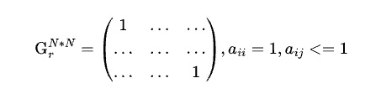
- Вектор r, который отражает статистическое распределение обращений пользователей в системе к конкретным микросервисам. В отличие от матрицы отношений элементы данного вектора могут меняться в ходе эксплуатации информационной системы из-за её пользователей.
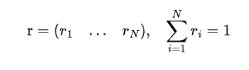
- Под – это фундаментальная, наименьшая и самая базовая единица развёртывания в кластере Kubernetes.
- Реплика – это идентичная копия пода.
- Связность – внутреннее свойство микросервиса, отражающая меру того, насколько логически связаны и сфокусированы элементы внутри одного микросервиса.
- Сцепленность – общее свойство микросервисного приложения, отражающее зависимость между микросервисами внутри системы.
- Отказоустойчивость - способность распределенной системы продолжать работу или сохранять часть функций, даже если отдельные сервисы, базы данных или сетевые соединения выходят из строя.
Основными исследуемыми характеристиками являются:
- Использование памяти (в рамках данной характеристики рассматривается использование памяти как ресурса).
- Потребление ресурса процессора (в рамках данной характеристики рассматривается использование вычислительного ресурса процессора).
- Производительность микросервисов (в рамках данной характеристики рассматривается время отклика системы на запросы пользователя).
- Производительность БД (в рамках данной характеристики рассматривается среднее время записи в БД и чтения из БД микросервисного приложения).
- Характеристика обмена в RabbitMQ (в рамках данной характеристики рассматривается пропускная способность брокера сообщений).
Таким образом будет происходить сбор и последующий анализ K = 6 метрик в рамках анализа 5 характеристик.
Для микросервисов и хостов, на которых они развернуты, отраслевым стандартом является порог утилизации 80% как точка начала деградации, и 90–95% как зона критического риска (OOM-killer, свопинг, отказ в обслуживании).
Пороги для CPU аналогичны памяти, но с важной оговоркой: кратковременные всплески до 90–100% нормальны, критична именно устойчивая нагрузка.
Здесь необходимо использовать перцентили, а не среднее, как того требует ГОСТ Р ИСО/МЭК 25023-2021 (N-й процент времени отклика). Рекомендуется фиксировать порог p95 = 500мс.
Пороги для БД сильно зависят от типа хранилища (реляционная СУБД, NoSQL, кэш). Для типовой реляционной БД (PostgreSQL, MySQL) в транзакционном профиле разумно ориентироваться на значения на стороне сервера БД:
- время чтения > 200мс;
- время записи > 500мс;
Для брокера сообщений критична задержка доставки – критична > 1000 мс.
Для порога количества ошибок стоит зафиксировать порог по доле ошибок > 1% с запросов с кодом 5xx.
Основной идеей методики является итеративное увеличение нагрузки на систему при проведении нагрузочного тестирования и последующий анализ собранных метрик.
Основными целями данной методики являются выявление неявных закономерностей в поведении, определение оценки эффективности и оптимальной архитектуры микросервисного приложения.

2.4.2 Основные принципы нагрузочного тестирования
В рамках методики будет проводится нагрузочное тестирование N микросервисов.
Нагрузочным тестом называется процесс проверки распределенной системы под воздействием множества HTTP-запросов к эндпойнтам микросервисов с целью оценить её производительность, пропускную способность, время отклика и поведение при пиковых нагрузках.
Критической нагрузкой (точка перегиба, точка насыщения) L_{крит} будем называть нагрузку, которая приводит к качественному ухудшению работы системы. При достижении такой нагрузки система перестаёт корректно справляться с работой, начинает деградировать по анализируемым метрикам.
Сбор и хранение метрик производится с помощью Prometheus – системы, предназначенной для мониторинга серверов и приложений. Prometheus периодически запрашивает метрики по протоколу HTTP с настроенных целей (таргетов).
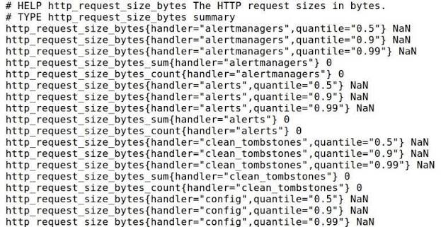
Рисунок 2.1 – Логи Prometheus
В рамках предстоящего тестирования планируется проведение нагрузочных испытаний в диапазоне от 0 до 1000 RPS с шагом 20 RPS. Таким образом будет k = 50 испытаний. При этом на «прогрев» для каждого испытаний планируется уделить 60 секунд. Сбор метрик производится с интервалом в 15 секунд, длительность каждого шага нагрузки составляет 5 минут, таким образом, для каждого шага будет получено 20 значений для каждой исследуемой метрики.
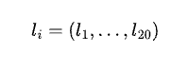
Из полученных 20 значений для каждой метрики необходимо определить значение, которое будет отражать поведение микросервиса на данном шаге. Из статистических характеристик больше всего подходит медиана: она устойчива к выбросам и скошенным распределениям.


2.4.3 Использование памяти
Нагрузка на память сервера от нагрузки на сервис, но эта зависимость часто имеет ступенчатый, пилообразный характер и сильно зависит от характера работы сервиса с памятью. В рамках данной характеристики рассмотрим анализ поведения отдельного микросервиса, с последующим анализом всего приложения.
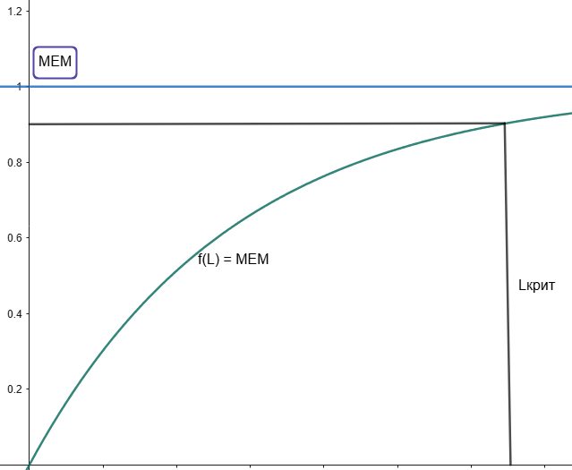
Рисунок 2.2 - Функция f(L) = Memory
Для этого микросервиса составим матрицу размерности N*k, которая отражает поведение данного микросервиса во время нагрузочного тестирования.
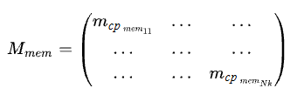
Каждый элемент разделим на Memory_{кр} для получения нормированной матрицы матрицы с относительными значениями.

По каждой строке полученной матрицы получим номер испытания и значение нагрузки при котором m_{ср.отн} >= 1. Полученные значения нагрузки образуют вектор размерности N.
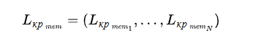
Элементы данного вектора отражают предельные значения нагрузки на микросервисы при которых они могут корректно работать. Для определения общей критической нагрузки на систему в контексте использовании памяти вычислим реальный вектор статистики использования микросервисов:
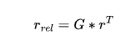
А затем нормализуем этот вектор:
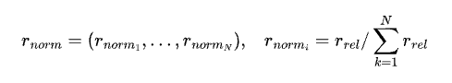
Получим вектор критических значений для всей системы путём почленного деления:

Минимальное значение полученного вектора l_{mem} – максимально возможная критическая нагрузка для всей информационной системы в контексте использования памяти.

2.4.4 Использование ресурсов процессора
Нагрузка на процессор сервера зависит от нагрузки на сервис, но эта зависимость как правило носит хаотичный, нелинейный характер. В рамках данной характеристики рассмотрим анализ поведения отдельного микросервиса, с последующим анализом всего приложения.

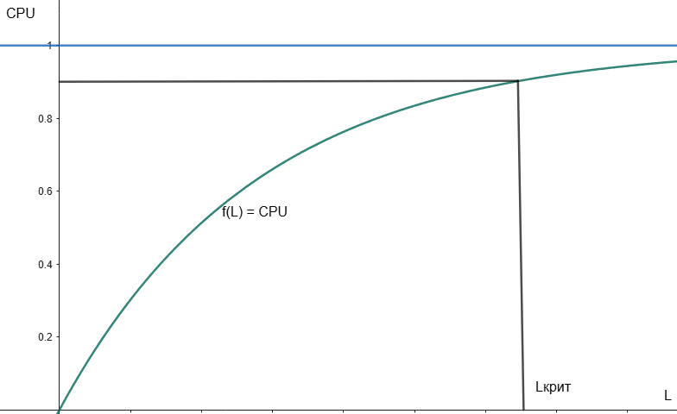
Рисунок 2.3 - Функция f(L) = CPU
Для этого микросервиса составим матрицу размерности N*k, которая отражает поведение данного микросервиса во время нагрузочного тестирования.
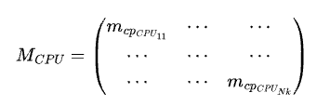
Каждый элемент разделим на CPU_{кр} для получения нормированной матрицы матрицы с относительными значениями.
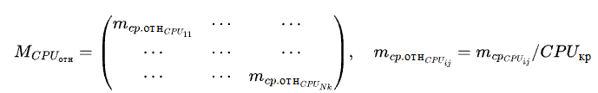
По каждой строке полученной матрицы получим номер испытания и значение нагрузки при котором m_{ср.отн} >= 1. Полученные значения образуют вектор размерности N.
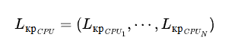
Элементы данного вектора отражают предельные значения нагрузки на микросервисы при которых они могут корректно работать. Для определения общей критической нагрузки на систему в контексте использовании ресурсов процессора вычислим реальный вектор статистики использования микросервисов:
А затем нормализуем этот вектор:
Получим вектор критических значений для всей системы:

Минимальное значение полученного вектора l_{CPU} – максимально возможная критическая нагрузка для всей информационной системы в контексте использования вычислительных ресурсов процессора.

2.4.5 Производительность
В рамках данной характеристики будем рассматривать производительность системы как комплекса компонентов. Она показывает, насколько быстро и плавно приложение реагирует на действия пользователя и выполняет свои задачи.
Определение оценки производительности можно разделить на три подпроцесса:
- Среднее время ответа API.
- Среднее время чтение из базы данных.
- Среднее время записи в базу данных.
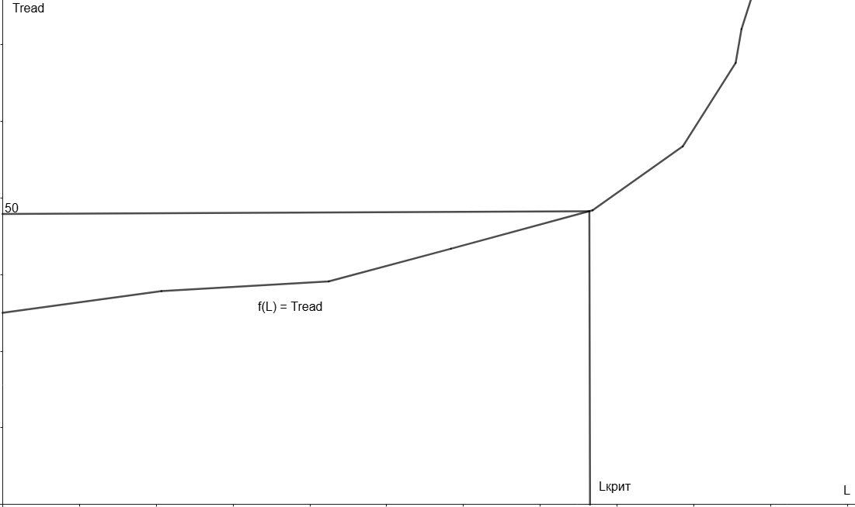
Рисунок 2.4 - Функция f(L) = t_{read}
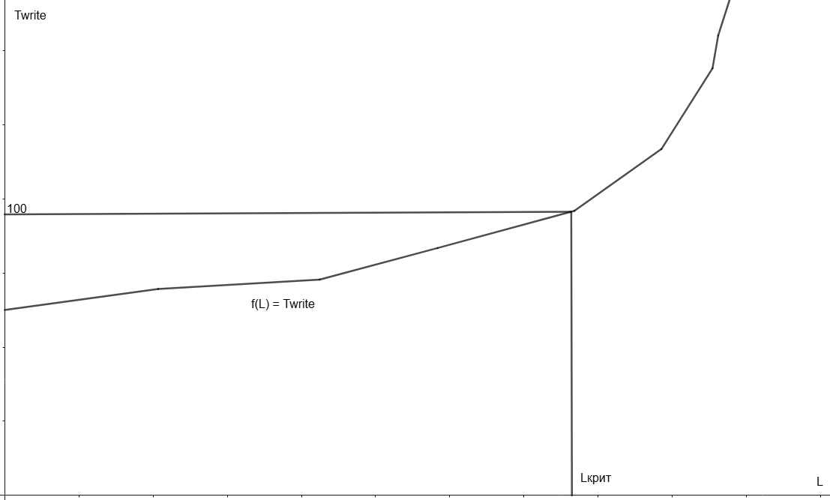
Рисунок 2.5 - Функция g(L) = t_{write}
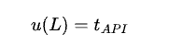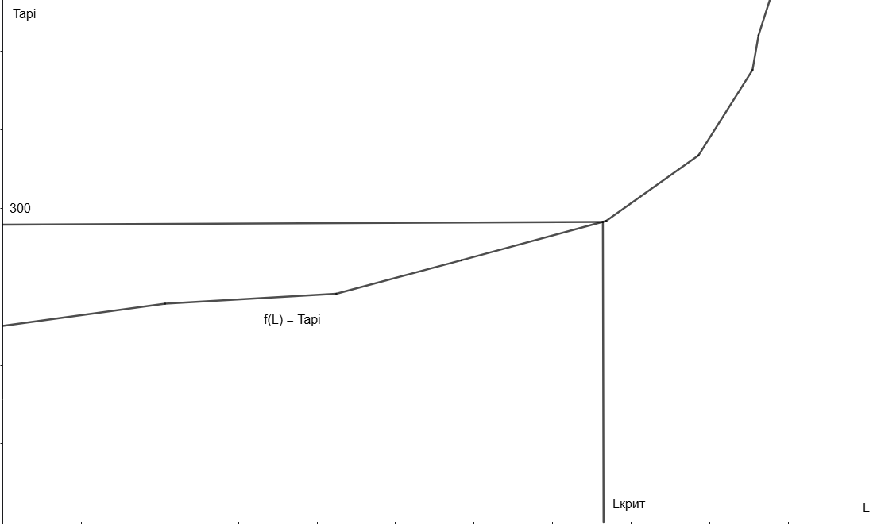
Рисунок 2.6 - Функция u(L) = t_{API}
Анализ метрик баз данных аналогичен анализу среднего времени отклика. Для этого микросервиса составим матрицу размерности N*k, которая отражает поведение данного микросервиса во время нагрузочного тестирования.
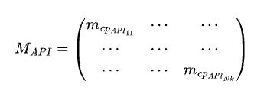
Каждый элемент разделим на Latency_{кр} для получения нормированной матрицы матрицы с относительными значениями.
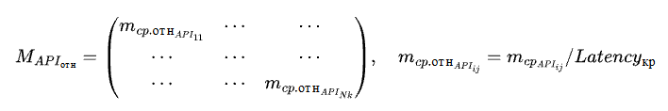
По каждой строке полученной матрицы получим номер испытания и значение нагрузки при котором m_{ср.отн} >= 1. Полученные значения образуют вектор размерности N.
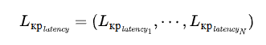
Элементы данного вектора отражают предельные значения нагрузки на микросервисы при которых они могут корректно работать. Для определения общей критической нагрузки на систему в контексте производительности вычислим реальный вектор статистики использования микросервисов:
А затем нормализуем этот вектор:
Получим вектор критических значений для всей системы:

Минимальное значение полученного вектора l_{latency} – максимально возможная критическая нагрузка для всей информационной системы в контексте производительности микросервиса. Для определения критическаой нагрузки в контексте производительности БД следует использовать аналогичный алгоритм.

2.4.6 Характеристика брокера сообщений
В рамках анализа работы брокера сообщений подразумевается анализ пропускной работы брокера сообщений.
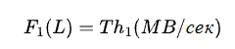
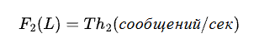

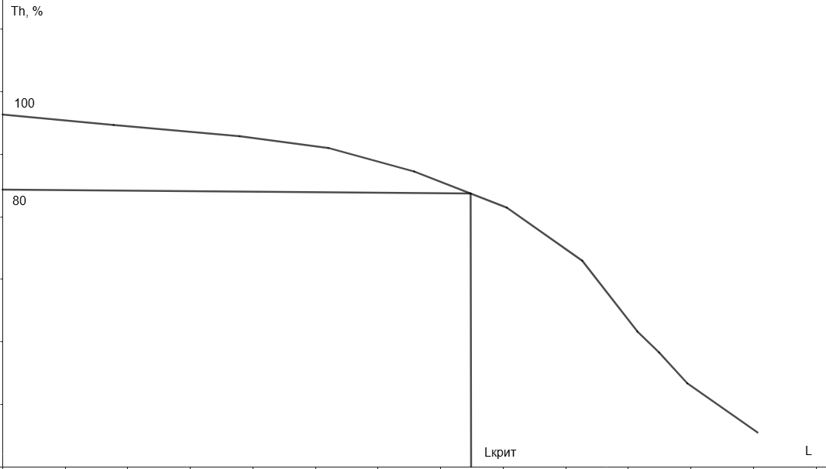
Рисунок 2.7 - Функции F₁(L), F₂(L)
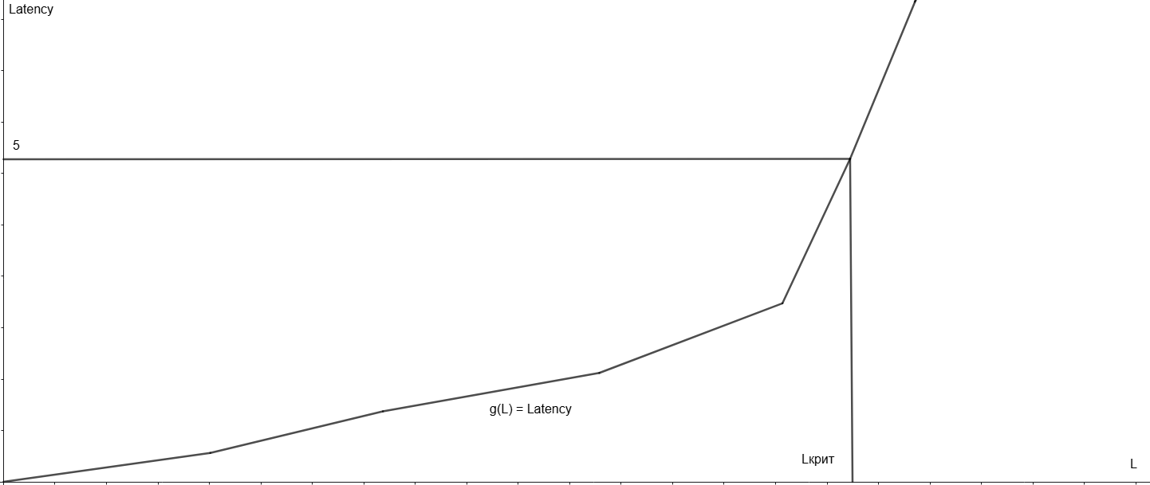
Рисунок 2.8 - Функции g(L) = Latency

Для этого микросервиса составим матрицу размерности N*k, которая отражает поведение данного микросервиса во время нагрузочного тестирования.
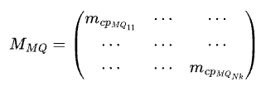
Каждый элемент разделим на MQ_{кр} для получения нормированной матрицы матрицы с относительными значениями.
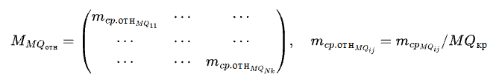
По каждой строке полученной матрицы получим номер испытания и значение нагрузки при котором m_{ср.отн} >= 1. Полученные значения образуют вектор размерности N.
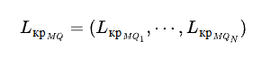
Элементы данного вектора отражают предельные значения нагрузки на микросервисы при которых они могут корректно работать. Для определения общей критической нагрузки на систему в контексте использовании памяти вычислим реальный вектор статистики использования микросервисов:
А затем нормализуем этот вектор:
Получим вектор критических значений для всей системы:
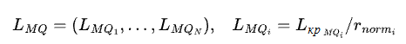
Минимальное значение полученного вектора l_{MQ} – максимально возможная критическая нагрузка для всей информационной системы в контексте работы брокера сообщения.

2.4.7 Общие взаимосвязи
Полученные при анализе критические значения нагрузки в контексте метрик образуют вектор L_{кр}
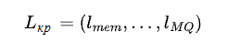
Минимальный элемент вектора L_{кр} отражает критическую нагрузку в общем виде: это максимальная нагрузка, которая система может корректно эксплуатироваться. Превышение данного лимита может привести как к общему ухудшению комфорта использования системы пользователями, так и к каскадным сбоям.
Нормализованный вектор критической нагрузки показывает, какая нагрузка приходится на каждый микросервис при достижении критической нагрузки:

Матрица L размерности N * K, где каждый элемент представляет собой критическую нагрузку для заданных микросервиса и метрики:
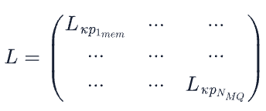
Для анализа нормализуем данную матрицу:
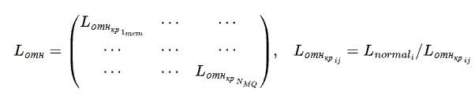
Таким образом каждый элемент принимает значения от 0 до 1. Выводы, которые можно сделать по этим матрицам:
- Высокие (близкие к 1) значения в строке указывают на то, что сервис требует горизонтального масштабирования или изменения конфигурации сервера. Он является кандидатом для анализа кода и рефакторинга.
- Высокие (близкие к 1) значения в столбце означает, что выбранное программное решение, например БД или конфигурация сервера подобрана неудачно, требуется пересмотр стека и, возможно, архитектуры информационной системы.
- Можно найти сервис с самой низким средним значением по строке («звезда» масштабирования) и сервис с самой высоким значением («аутсайдер», требующий оптимизации).
- Матрица подсказывает, является ли система сбалансированной (все сервисы примерно одинаково реагируют на масштабирование) или несбалансированной (есть явные узкие места и явные лидеры).
- Она помогает выбрать между равномерным масштабированием, если матрица сбалансирована, и приоритетным масштабированием конкретных сервисов, если матрица несбалансирована.
- Матрица позволяет формализовать задачу оптимизации: «Имея ограничение на общее количество ресуросв (например, из-за лимитов стоимости или ресурсов кластера), как распределить их между сервисами, чтобы максимизировать общий прирост производительности?» - классическая задача на условную оптимизацию и балансировку, которую можно решить, например, жадным алгоритмом: на каждом шаге добавлять одну реплику тому сервису, который даст наибольший текущий прирост.
- Появляется возможность сделать однозначный вывод по приоритизации масштабирования - всегда масштабироваем тот сервис, в котором наблюдаются околонулевые значения.
- Теперь можно объективно сравнивать сервисы между собой, тем самым определять направления рефакторинга.
- Точечные высокие (близкие к 1) значения в матрице означают, стоит рассмотреть точечное масштабирование (добавление реплики, выделение дополнительной памяти и т.д.)
После ввода системы в эксплуатацию и последующего сбора данных по посещаемости страниц (эндпоинтов). Появляется возможность сделать вывод о том, выдержит ли наш сервис нагрузку в час-пик, когда система испытывает наибольшую нагрузку, а также провести масштабирование/демасштабирование системы на основе увеличения/уменьшения популярности страниц(эндпоинтов) у пользователей.
ЧАСТЬ 2. МЕТОДТИКА ОЦЕНИВАНИЯ ЭФФЕКТИВНОСТИ МИКРОСЕРВИСНОГО ПРИЛОЖЕНИЯ
Для анализа эффективности информационной системы на основе микросервисного паттерна необходимо интерпретировать ранее полученные данные. Пусть MserviceMservice​ — матрица микросервиса, где каждая строка соответствует определенной метрике. В соответствии с подходом, принятым в ГОСТ Р ИСО/МЭК 25023-2021, для каждой метрики выполняется нормирование относительно критического (порогового) значения, что позволяет привести разнородные показатели (время в мс, объем памяти в МБ, загрузку CPU в %) к единому виду:
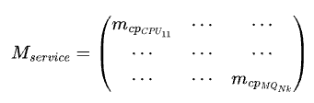
И нормализуем данную матрицу с помощью m_{крит}:
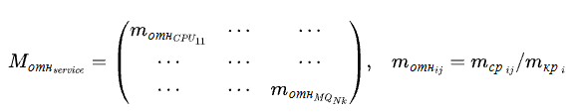
По каждой строке полученной матрицы вычисляется коэффициент вариации (CVCV), который характеризует стабильность метрики в ходе нагрузочного тестирования. Низкая вариативность (высокая стабильность) является косвенным признаком предсказуемого поведения сервиса и отсутствия скрытой борьбы за ресурсы. Для перехода к интегральной оценке, где большее значение соответствует лучшей эффективности, используется нормирующая функция, обратная коэффициенту вариации:
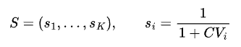
Принципиальным моментом предлагаемой методики является отказ от усреднения оценок по метрикам в пользу выбора наихудшей (лимитирующей) компоненты. Данный подход согласуется с положением стандарта ГОСТ Р ИСО/МЭК 25010-2015 о том, что характеристики качества (например, Performance Efficiency и Reliability) рассматриваются как независимые атрибуты, и деградация хотя бы одного из них может привести к отказу системы в целом, даже если остальные характеристики остаются в норме. В системах с разделяемыми ресурсами пропускная способность и устойчивость сервиса определяются его «самым слабым звеном»; среднее арифметическое в такой ситуации систематически завышает оценку, «пряча» деградацию одной метрики за благополучием остальных:
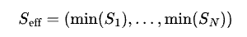
Оценка S_eff задумана как интегральная оценка эффективности сервиса по совокупности метрик (CPU, память, latency API, latency БД, MQ, ошибки). Ключевое свойство такой оценки в системах с разделяемыми ресурсами: пропускная способность и устойчивость сервиса определяются его самым слабым звеном, а не средним по метрикам. Ресурсы в микросервисном приложении потребляются совместно и одновременно; метрики не «складываются», а «перемножаются» по принципу «цепь рвётся по слабому звену». Среднее арифметическое в такой ситуации систематически завышает оценку: оно «прячет» деградацию одной метрики за благополучием остальных.
Общая оценка эффективности информационной системы рассчитывается как взвешенная сумма с учетом нормализованного вектора статистики использования микросервисов rnormrnorm​, полученного на предыдущем этапе:

Данная оценка отражает эффективность информационной системы с точки зрения инфраструктурной производительности.
ЧАСТЬ 3. СЦЕЛЕННОСТЬ И СВЯЗНОСТЬ
Собранные данные позволяют сделать выводы и дать оценки таким свойствам, как сцепленность и связность.
Для i-ого микросервиса в ходе проведения нагрузочного тестирования соберем данные. Таким образом получим матрицу, где каждая строчка матрицы будет обозначать соответствующую метрику:
. Теперь для данного микросервиса необходимо получить оценку эффективности. Для матрицы M_{отн} посчитаем сингулярные числа a₁ >= … >= a_{N}. вадраты сингулярных чисел пропорциональны долям дисперсии, объясняемым главными компонентами: a₁² соответствует вкладу общего тренда, вдоль которого изменяются все метрики при росте нагрузки, а остальные a_{i}² — вкладу независимых направлений, в которых метрики расходятся. Если метрики сервиса меняются согласованно (единый тренд деградации при росте нагрузки), дисперсия сосредоточена в первой компоненте и a1 доминирует; если разные подсистемы сервиса упираются в разные ресурсы в разные моменты, изменения расходятся по нескольким независимым направлениям и спектр размазывается.
В качестве нормализованной оценки когерентности отклика используется доля дисперсии, объясняемая первой главной компонентой:
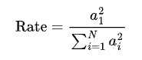
Данная оценка принимает значения от 1/K (все метрики независимы, отклик полностью расщеплён) до 1 (отклик однонаправлен, все метрики меняются вдоль одного тренда) и отражает когерентность отклика сервиса на нагрузку - степень, в которой метрики сервиса меняются согласованно вдоль одного общего тренда – увеличение нагрузки. Для получения комплексной оценки всего связности компонентов микросервисного приложения требуется линейная комбинация элементов вектора весов и оценок микросервиса.

Таким образом была получена комплексная оценка когерентность отклика информационной системы на нагрузку.
Уже при проведении тестирования могут появится признаки высокой сцепленности. Во время выполнения шага тестирования метрики могут показывать нестабильное поведение при продолжительной стабильной нагрузке. Для анализа стабильности необходимо вычислить:
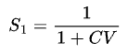
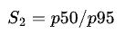
S₁ показывает разбор, но не учитывает хвост выборки, а S₂ – учитывает хвост, но не учитывает разброс. По этим двум показателям можно предположить высокую сцепленность (борьбу за общий ресурс) в микросервисном приложении.
По матрице задержки также можно сделать выводы о высокой сцепленности.
По каждой строке апроксимируем данные по задержке и получим функцию для каждого микросервиса:
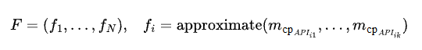
Вычислим для каждого сервиса точки перегиба, полученные точки перегиба образуют вектор.
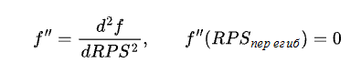
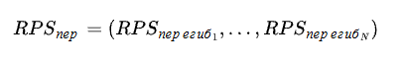
После нормализации вектора с учетом вектора мод получим вектор групп:
Те сервисы, у которых близкие значения rps_{group}, требуют дальнейшее исследование на предмет высокой сцепленности и использование общего ресурса.
При сопоставлении матрицы задержки с аналогичными матрицами, отображающими другие метрики, одним из показателем высокой сцепленности может служить рост задержки при относительно стабильных других метриках.
ЧАСТЬ 4. ОТКАЗОУСТОЙЧИВОСТЬ.
Показатели отказоустойчивости и восстанавливаемости являются составными частями характеристики Reliability в модели ГОСТ Р ИСО/МЭК 25010-2015. В соответствии с ГОСТ Р ИСО/МЭК 25023-2021, для оценки данной характеристики используются показатели, связанные с частотой отказов и временем восстановления. В рамках данной методики для определения отказоустойчивости собираются данные обо всех ошибках во время тестирования в виде матрицы Error:
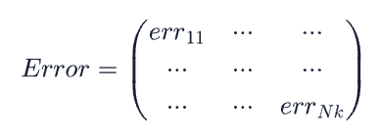
Дальнейший анализ выполняется аналогично оценке эффективности: проводится нормирование элементов матрицы относительно критического уровня ошибок:
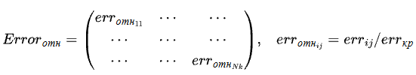
После чего для каждого микросервиса вычисляется медианное значение нормированного показателя ошибок, что позволяет получить устойчивую к выбросам оценку. По каждой строке необходимо вычислить медиану, таким образом получим вектор ошибок для всей системы. С учетом нормализованного вектора мод получим оценку отказоустойчивости.
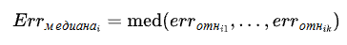
Интегральная оценка отказоустойчивости системы рассчитывается с учетом весов микросервисов:


